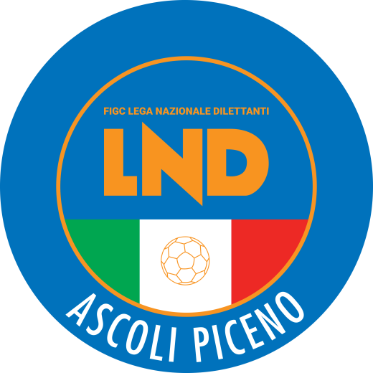 | Federazione Italiana Giuoco Calcio  Lega Nazionale Dilettanti  Comitato Regionale Marche  DELEGAZIONE PROVINCIALE  DI ASCOLI PICENO  Via A. De Dominicis snc - 63100 ASCOLI PICENO  CENTRALINO: 0736 253102 - FAX: 0736 247189  sito internet: marche.lnd.it  e-mail: cplnd.ascoli@figc.it  pec: ascoli@pec.figcmarche.it

Stagione Sportiva 2021/2022

Comunicato Ufficiale N° 58 del 22/02/2022

SOMMARIO

SOMMARIO 1
COMUNICAZIONI DELLA F.I.G.C. 1
COMUNICAZIONI DELLA L.N.D. 1
COMUNICAZIONI DEL COMITATO REGIONALE 1
ALLEGATI 2

COMUNICAZIONI DELLA F.I.G.C.

COMUNICAZIONI DELLA L.N.D.

COMUNICAZIONI DEL COMITATO REGIONALE

ASSEMBLEA STRAORDINARIA

L’Assemblea Straordinaria del COMITATO REGIONALE MARCHE F.I.G.C. – L.N.D. è convocata, ai sensi del Regolamento della Lega Nazionale Dilettanti e delle “Norme Procedurali per le Assemblee della LND” per il

07 MARZO 2022

presso la Sala delle Riunioni del Comitato Regionale Marche FIGC-LND di Ancona, Via Schiavoni snc alle ore 15,00 in prima convocazione ed alle ore 17,00 in seconda convocazione per l’esame, la discussione e le decisioni in merito agli argomenti contenuti nel seguente

ORDINE DEL GIORNO

- Verifica poteri;
- Nomina del Presidente dell’Assemblea;
- Comunicazioni del Presidente del Comitato Regionale Marche FIGC-LND;
- Designazione del candidato alla carica di Presidente della Lega Nazionale Dilettanti;
- Designazione del candidato alla carica di Vice Presidente Vicario della Lega Nazionale Dilettanti;
- Designazione del candidato alla carica di Vice Presidente della Lega Nazionale Dilettanti, sulla base dell’area territoriale di appartenenza;
- Varie ed eventuali.

L’Assemblea sarà regolata dalle norme regolamentari vigenti alla data di svolgimento della stessa.
La verifica dei poteri sarà effettuata presso la sede dell’Assemblea dalle ore 15,00 del giorno 07.03.2022.
Il presente Comunicato Ufficiale costituisce formale convocazione per le Società aventi diritto, ai sensi delle vigenti norme regolamentari.

Si allegano alla presente convocazione, costituendone parte integrante:
- Norme procedurali per le Assemblee della L.N.D., approvate dalla FIGC con provvedimento di cui al Comunicato Ufficiale n. 98/A del 21 ottobre 2021”.
- Elenco delle Società con diritto di voto alla data di convocazione dell’Assemblea;
- Fac-simile Modello A – Delega di Rappresentanza a Società;
- Fac-simile Modello B – Delega di rappresentanza intra-societaria

ALLEGATI

- Norme procedurali per le Assemblee della L.N.D., approvate dalla FIGC con provvedimento di cui al Comunicato Ufficiale n. 98/A del 21 ottobre 2021”.
- Elenco delle Società con diritto di voto alla data di convocazione dell’Assemblea
- Fac-simile Modello A – Delega di Rappresentanza a Società;
- Fac-simile Modello B – Delega di rappresentanza intra-societaria

Pubblicato in Ascoli Piceno ed affisso all’albo della Delegazione Provinciale il 22/02/2022.

Il Segretario  (Pasquale Di Marco) | Il Deiegato Provinciale  (Luigi Paoletti)

